ВСТУП
Музейні експонати очима нових поколінь.
Подвиг, що здійснив наш народ в буремні роки Великої Вітчизняної війни, як і людська пам'ять – безсмертна. Перемога була на всіх одна: і для тих, хто здобував її на фронтах, і для тих, хто кував зброю в тилу, і для тих, хто не дожив до світлого дня, чиї імена викарбувані на пам’ятниках, обелісках, меморіальних спорудах.
Пам'ять не тільки уклін загиблим, а й засторога на майбутнє. Нове покоління,наші батьки, які теж не знали війни мусять пам’ятати, як особисті сторінки історії, той подвиг народу у жорстокій боротьбі з гітлеризмом.
Сім’я і школа – джерело, з якого прийдешні покоління мають отримувати правдиву історію війни. Велику роль при цьому відіграють шкільні музеї бойової слави, краєзнавчі музеї з військовими експозиціями, меморіальні музеї, тощо.
Рівно 32 роки тому з відкриттям школи в Куп’янській ЗОШ № 12 групою учителів-ентузіастів та шкільною громадою почав створюватись і працювати музей бойової слави. В ньому було зібрано 9 експозицій : «Куп’янськ передвоєнний», «Окупація Харківщини», «Куп’янськ прифронтовий», «Чорні дні окупації», «Вони захищали небо Куп’янщини», «Герої- визволителі», «Земляки - Герої Радянського Союзу» та інші. [ додаток 1]
В музеї виставлені особисті речі фронтовиків: фотографії, фронтові листи, листівки-блискавки, газети воєнної пори, нагородні листи, повсякденні речі воїнів, фото звіти про роботу музею у 80-х роках.
Але проходили роки за роками, школа приймала і випускала сотні учнів. За 34 роки змінилося три шкільних покоління, ветерани поступово відійшли у вічність, а шкільний музей ніби зупинився у часі . За цей час Україна стала незалежною державою, змінилася історична концепція і бачення деяких аспектів Другої світової війни і Великої Вітчизняної війни. На перший план вийшли не скупі статистичні дані, повідомлення про великі битви, а людські долі фронтовиків, трудівників, пересічних жителів, дітей війни. Засновники музею залишили великий багаж інформації, експонатів, які довго мовчали.
Тому перед нами, юними музеєзнавцями 2014 року постало завдання дати нове життя музею та його експозиціям:
- Уточнити дати смерті,місця поховань куп’янчан - Героїв Радянського Союзу;
- Систематизувати і проаналізувати зібраний матеріал;
- Зібрати матеріали до нової експозиції – «Війна очима дітей»;
- Реставрувати музейні експонати в сучасному дизайні ;
- Створити електронну версію музею ;
- Налагодити зв'язок з шкільними музеями міста і району по обміну досвідом;
- Приймати участь у обласних і всеукраїнських конкурсах та акціях.
Одна з експозицій присвячена військовим пілотам,які захищали небо Куп’янщини від німецької авіації з березня по серпень 1943 року, а саме воїнам 108 гвардійського штурмового авіаційного Рава-Руського ордена Суворова полка.
В експозиції знаходиться переписка ветеранів цього полка та їх рідних з пошуковим клубом «Факел» 1981--1982 рр., зібрано багато світлин часів війни та післявоєнних фото. Ми нарахували 69 листів відповідей від ветеранів війни,15 вітальних листівок до свят на адресу учнів і вчителів школи, 34 фотографій, з них 16 – часів війни, інші післявоєнні.[додаток 2]
При аналізі листів учасників , ми звернули увагу на зворотній адрес: Акімкін П.Б. з м.Конотопа.,Архіпов М.М. з м.Абакна, Бондаренко М.М. з м.Двурічна, Бокун О.М. з Воронежа, Герасименко М.К. з м.Ромни, Гольберг П.Л.з м.Харкова, Донецька Л.О. з Ленінграду,…Тули, Одеси, Свердловська, Єйська, Донецька, Львова та інших .
Багато ветеранів війни не дожили до 80-х років, тому відповідь надавали дружини, діти, розповідаючи про свого чоловіка чи батька, намагаються допомогти пошуковцям, надають адреси однополчан тощо. Хоча за словами Шилова В.С. - це був молодіжний полк, самий найстарший льотчик з 1918 року. Є 7 листів від рідних, чиї батьки загинули в 1943 році в Харківській області, захищаючи небо Куп’янщини. Вони просять пошуковців повідомити про місця поховання та обставини загибелі своїх рідних.
Учні вели переписку також з радою ветеранів-однополчан, яку очолював Зільманович І.П. Вони надали коротку історичну довідку про свій полк ,яку ми доповнили спогадами ветеранів війни з листів до учнів нашої школи.[додаток 3]

Бойовий шлях 108 Гвардійського ШАП.

Свій бойовий шлях 108 гвардійський штурмовий авіаційний Рава-Руський ордена Суворова полк розпочинає в червні 938 року, коли був сформований 11-й легко бомбардирувальний авіаполк в місті Конотоп Сумської області. 5 ескадрілей полку були озброєні літаками «РЗТ» і входили в авіаційну бригаду Харківського військового округу. Командир полку Губанов М.І. Судячи зі списку ветеранів особистий склад полку був інтернаціональний, але переважали українці і росіяни.
На фронті полк з самого початку ІІ світової війни. У вересні 1939 року полк брав участь в операції до Західної України, а в листопаді повернувся в Конотоп. Потім більшість командного складу була відправлена перенавчатися на швидкісний бомбардувальник.
Взимку 1940 року полк брав участь у війні з Фінляндією,виконавши 645 бойових вильотів. У вересні-жовтні в полк надходить кілька швидкісних бомбардувальників і винищувачів "Чайка". Льотний склад швидко опановує нову техніку, і полк перетворюється в 299 штурмовий авіаційний полк.
В січні 1941 року авіаполк перевели в Одесу, а в травні льотчики з сім’ями перебралися в льотні табори для практичних навчань. Про початок війни пригадує ветеран війни Коваленко М.І.: «Це було в червневу ніч під неділю. Після 6-ти напружених льотних днів кожен льотчик хотів відпочити в колі родини і друзів. Але сон був перерваний гулом літаків, вибухами авіабомб, кулеметними чергами. Пам’ятаю, як зараз: комеск Соколов перед першим вильотом на штурмовку переправи німецько-румунських військ через Південний Буг говорив : « Тревога настоящая,боевая , не перепутайте боекомплекты».
До початку війни деякі льотчики мали всього за 1-2 години нальоту та 12-14 польотів по колу, тому освоювати бойові навички доводилося безпосередньо в боях, а в перервах між боями вивчати технічні тонкощі і можливості бойових машин.
Вже в липні 1941 року були створені перші броньовані штурмовики ІЛ-2, які наводили страх на німців. Кілька таких штурмовиків було в 299 полку, де почалося термінове їх вивчення та бойове хрещення при захисті Запоріжжя.
З жовтня 1941 року полк базується на аеродромах Орловської, Тульської, Московської (Люберці-Жулебіно) областях, у містах Дмитрові та Чкаловськ , штурмуючи військові об'єкти противника. В кінці 1942 року полк воює на Західному фронті, несучи суттєві втрати. А до цього льотчики захищали Москву. За перші півроку полк здійснив 1150 бойових вильотів і втратив 17 льотчиків, 2 техніків, 3 літаки Іл-2. Втрати противника були великими: 25 літаків, 144 танка, 51 бронемашина, 5 переправ, 673 автомашини і багато іншої техніки. В цей час старшому сержанту, льотчику В.Я.Рябошапко було присвоєно звання Героя Радянського Союзу (посмертно) за 3 збиті літаки.
З березня по серпень 1943 року 299 ШАП перебуває на Харківщині під Купянськом,де забезпечує Харківську оборонну і Донбаську наступальну операції.
16 серпня 1943 року за бойові дії під Калугою, де літаки полку наносили смертельні удари по штабам противника, танках і живій силі, полк був представлений до гвардійського звання і отримав найменування 108 гвардійський штурмовий авіаційний полк (ГАШП) . Після цього за безстрашність і героїзм було присвоєно звання Героїв Радянського Союзу майору С.К.Ананьїну, комеску лейтенанту Ф.А.Жигаріну. Цікавий факт: у серпні 1941 року полк захищав Запоріжжя, а в жовтні 1943 р. звільняв цю землю від фашистських загарбників. 1 травня 1944 року делегація трудящих Запоріжжя вручила полку в знак подяки 42 нових літаки Іл-2 з ім'ям Поліни Осипенко (Героя Радянського Союзу із Запоріжжя) на фюзеляжах. Пригадує ветеран війни П.Я.Козлов : « Церемонія урочистої передачі літаків відбулася на аеродромі Кайдаки під Дніпропетровськом. Делегація колгоспників – в основному жінки. Обходили екіпажі і вручали кожному екіпажу дарчі документи на літак. Потім був товариський обід з українськими піснями».
За участь у боях під Луцьком в липні 1944 року за визволення міста Рава-Руська 108 полку було присвоєно найменування "Рава-Руський". Багато льотчиків відзначилисьв цих боях, прявивши хоробрість. Це Жигарін, Сироткін, Желєзняков, Новіков, Зіновєв, Шилов,Кирилов, Деревань, Артьохін, Афанасєвський та інші.
Полк першим освоїв новий більш швидкісний і маневренний літак ІЛ- 10.Отримуючи літаки льотчики знайомилися з виготовленням деталей машини безпосередньо в цехах. Своїми враженнями поділився ветеран війни М.К.Герасименко : « Нас здивувало те, що на більшості робочих місць в цехах працювали жінки і підлітки років 14-16 . На все життя нам запам’ятались їх блідні, худі обличчя, їх скромний одяг. За ініціативою комеска Петра Желєзнякова льотчики полку стали систематично виділяти із своїх пайків частину продуктів – цукор, консерви, і віддавати їх підліткам,які працювали в зборному цеху ».[додат. 4]
На підступах до Берліну в квітні 1945 року бої велися вже на штурмовиках
«Іл-10», більш швидкісних і маневрених. Всі 25 літаків «Іл-10» після першого бойового завдання під Берліном повернулися цілими на свій аеродром. За 242 бойових вильоти в останні місяці війни на Іл-10 полк втратив 2 льотчиків, 3 стрільців, 2 техніків і 5 літаків, а противник - 8 танків, 5 бтрів, 281 автомашину, 95 возів і понад 1000 солдатів-піхотинців. Льотчики і повітряні стрілки 108 ГШАП щоденно бойовими успіхами підтверджували і прославляли соє високе звання. Героїчні бої вів полк за оволодіння сильним укріпленим пунктом м.Петрокув у Польщі, за що був нагороджений орденом Суворова 3-го ступеня.
Забезпечували ці бойові успіхи наші вірні помічники - інженерно-технічний склад , пригадує А.А.Павличенко. В будь-яку погоду, часто ночами вони «лікували» штурмовики і готували їх до бойових вильотів. Вони обслужили 1500 літаковильотів. Їх праця справжній трудовий подвиг.
Полк за час війни виховав 5 Героїв Радянського Союзу. У жарких повітряних боях льотчики і стрілки 108 полку збили 319 ворожих літаків. За 7 літаків знищили старші лейтенанти И.П.Вовкогон і Ф.А.Жигарін, 4 - С.К. Ананьїн, по 3 - Г.М,Дранов і В.Я,Рябошапка. Вічна слава та світла пам'ять тим, хто не повернувся з війни! А таких в полку 110 осіб. Подвиг їх безсмертний! Через багато років після війни колишній льотчик Коваленко М.І. так писав у своєму вірші:
Мы теряем друзей боевых
Как теряют листы алы розы
Мы обязаны помнить о них
И в пургу, и в метель, и в морозы.[додаток 10-в]

.

Куп’янський період 299 ШАП

Як відомо, Куп’янськ офіційно був звільнений від окупантів 3 грудня 1943р.
Стратегічне значення звільненого Куп’янська у весняно-літній період 1943 року було надзвичайно велике : 1.Залізничний вузол приймав і поставляв зброю на фронт; 2. Він став плацдармом для звільнення прилеглих територій Донецької та Харківської областей. Тому німецька авіація намагалася знищити стратегічні об’єкти: станцію, залізничну колію, містки та військовий аеродром, який знаходився в полі поблизу суміжних сіл Подоли, Курилівка, Ківшарівка. Військово-польовий аеродром був збудований німцями під час окупації Куп’янська , а після його звільнення використовувався нашою авіацією для виконання поставлених завдань.
299-й штурмовий авіаполк прибув на дислокацію на початку березня 1943 року і перебував тут до початку серпня. Командиром полку був до 6 травня Макаров В.П.
В цей час ішла Харківська оборонна операція і операція по звільненню Донбасу. Графік вильотів був дуже напруженим. Нерідко екіпажі штурмовиків здійснювали по3-4 бойові вильоти на день. Для обльоту місцевості в районі бойових дій льотчикам часу не відводилось, а вести орієнтування з малих висот і відшуковувати цілі було вкрай важко. Тому ведучими груп штурмовиків призначались найдосвідченіші командири, як штурман полку Ф.О. Жигарін, начальник повітряно-стрілецької служби гвардії капітан О.І.Сироткін, командири ескадрилій П.П.Желєзняков. І.І.Зіновєв, О.К. Новіков.
Неодноразово водив великі групи сам командир полку гвардії підполковник С.К.Ананьїн. Окремі групи на розвідку водили командири ланок : Б.О. Афанасьєвський , В.Г.Древаль, К.І. Маковєєв.
Не дивлячись на повне панування в повітрі нашої авіації, повітряні бої були не рідкістю, особливо над ціллю. Противник обрушував на штурмовиків шквал вогню зенітної артилерії. Перед обробкою цілі доводилось подавляти вогонь зеніток.
Багато штурмовиків поверталось із завдання з серйозними ушкодженнями ,були випадки тяжких поранень і загибелі екіпажів. Всього за період дислокації в Куп’янську полк втратив 28 авіаторів: льотчиків, стрілків, техніків.
Невтомними трудівниками виявили себе інженери ескадрилій, старші техніки ланок, техніки літаків, моторист, прибористи, радіомеханіки, озброювачі. День і ніч вони не відходили від пошкоджених літаків, готуючи їх до нових бойових вильотів.
З листа Лідії Опанасівни Донської ми дізналися про те, що в полку служило16 жінок з різними спеціальностями: складальник парашута, механіки по приборам, електромеханік, радіомеханіки. Це були зовсім юні дівчата 20-21 років, Лідія Опанасівна була найстаршою, їй будо 40 років. Вона гвардії старший технік, займала рідкісну посаду в штурмовому полку – фототехнік: встановлювала фотокасети та проявляла знімки для фіксації знищення ворожої цілі. [додаток 5]
Групами по 6-8 літаків з інтервалом 5-6 хвилин вони заходили на ціль і за допомогою станції наведення наносили потужні удари по ворогу. Фашистські стерв’ятники,щоб порушити бойовий порядок штурмовиків, вдавалися до хитрощів. Винищувачі «ФВ-190», «МС-109», «МЕ-110» над полем бою з’являлись на малих висотах і підстерігали наші штурмовики при виході з атаки. Але цей маневр швидко був розпізнаний нашими льотчиками. Посилилось спостереження за повітрям. При атаці ворога всі штурмовики відразу ж відкривали загороджувальний вогонь. На літаках були встановлені 37-млм. гармати і великокаліберні кулемети. Фашистські льотчики незабаром відмовились від свого прийому і не атакували наших в лобову, а тільки несподіваними атаками із-за хмар.

Командир полку Ананьїн Степан Костянтинович (1904-1960)

Командир 299-го штурмового авіаційного полку 290-ї штуромової авіаційної дивізії 3-го змішаного авіаційного корпусу 17-ї повітряної армії Південно-Західного фронту.[додаток 6]
Народився 22 червня (5 липня) 1904 року в селі Гилева, нині Білоярського району Свердловської області в сім’ї робітника. Росіянин. Навчався в сільській школі, освіта неповна середня. Працював на Чорноусівській текстильній фабриці, на заводі « Уральський пролетар » у місті Свердловськ , нині – Єкатеринбург , головою кустарно-промисловій артілі та головою колгоспу. Член ВКП (б) / КПРС з 1931 року. Завідував кабінетом політичної освіти в Баженовському райкомі партії. Закінчив аероклуб, льотну школу в тсоавіахімі 1934 року.
У Червоній Армії з 1937 року. Був призначений начальником аероклубу м. Пскова. Закінчив курси командирів ланок.
28 червня 1941 року він уже був на фронті. В льотній книзі Ананьїна С.К. значиться 262 бойових вильоти, із них 180 вночі. Перші місяці війни були особливо тяжкими, коли ворог панував в небі. Льотчика душила злоба за своє безсилля, але необхідно було боротися і залишитись живим.
В серпні – грудні 1941 року в балтійському небі командир ескадрильї легко-бомбардувального полку Ананьїн щоденно піднімав своїх пілотів в повітря по 5 і більше раз. Він прославився як майстер нічної штурмування. За умілі дії в боях під Ленінградом його нагородили орденом Червоного Прапора.
27 червня 1942 року капітан Ананьїн С.К. призначений штурманом, а через 2 місяці командиром 299 штурмового авіаполку на Південно-Західному фронті. За його плечима уже більше 150 бойових вильотів , тепер він передає свій досвід молодим льотчикам полку. При цьому повчав: «Померти завжди можна, ума не треба. Але це не заслуга. Необхідно бити ворога на смерть, а самому виходити з бою тільки живим».
З 18 серпня по 5 вересня 1942 року він здійснив 50 групових бойових вильотів без втрат, знищили 15 танків, 126 автомобілів, штаб піхотної дивізії, 3 артбатареї, розбили ешелон з живою силою противника, збили 41 літак, 7 з них у повітряному бою. Два ворожих літаки збив особисто командир полка. За це він був нагороджений орденом бойового Червоного Прапора.
На початку вересня 1942 року полк перевели в район Дону. Вилетіли на завдання – знищили 30 німецьких літаки на аеродромі. Коли поверталися , вступили в бій з ворожими винищувачами і 3-х збили, одного з них Ананьїн.
На Дону він прийняв 18 повітряних боїв, за що був нагороджений ще одним орденом.
З березня по серпень 1943 року полк дислокував 22 квітня 1943 року майор Ананьїн з Курилівського аеродрому здійснив блискучий наліт на німецький аеродром в Краматорську і знищили 15 ворожих літаків, групу привів без втрат. Ще 15 літаків розбили на Барвінківському аеродромі.
31 травня 1943р. командир 299-го штурмового авіаційного полку майор Степан Ананьїн на чолі групи з дванадцяти літаків-штурмовиків «Іл-2» знищив і пошкодив на аеродромі Краматорська вісімнадцять ворожих літаків. При поверненні з бойового завдання майор Ананьїн С.К. був атакований 4-ма винищувачами противника та збив два «фоккери». Відважний і мужній командир полку був важко поранений в руки і перестав відчувати штурвал. Німецький кулемет рубав машину Ананьїна, яка втрачала висоту, а його ранило в голову. Тоді він зажав руль управління ногами, втрачав свідомість, але привів літак на свою територію і зумів посадити розбиту машину.
Указом Президії Верховної Ради СРСР від 8 вересня 1943 за вміле командування авіаційним полком, зразкове виконання бойових завдань і проявлені при цьому мужність і героїзм, за подвиг 31 травня майору Ананьїну Степану Костянтиновичу присвоєно звання Горя Радянського Союзу з врученням ордена Леніна і медалі «Золота Зірка».
Після довгого лікування в шпиталі Ананьїн з лютого 1944 року командував 672-м штурмовим авіаційним полком (17-а повітряна армія, 3-й Український Фронт), льотчики-штурмовики якого особливо відзначилися в ході Яссо-Кишинівської наступальної операції, і 27 серпня 1944 брали участь у визволенні від гітлерівських окупантів Румунського міста Галац , у зв’язку з чим наказом Верховного Головнокомандуючого полку було присвоєно найменування «Галацький», особовому складу оголошено подяку, і в Москві дано салют 20-ма артилерійскими залпами . Приймав участь в боях за Будапешт, Бєлград. Війну закінчив в Австрії.
Після війни С.К Ананьїн продовжував службу у ВПС. З 1953 року полковник Ананьїн С.К. – у відставці через хворобу. У 1954 жив і працював у Свердловську[додаток 6] Помер 15 липня 1960 року. Похований у селі Гилева Білоярського району Свердловської області, на могилі встановлено пам’ятник. Нагороджений 2-ма орденами Леніна, 2-ма орденами Червоного Прапора, орденом Вітчизняної війни 1-го ступеня, медалями.

Легендарний льотчик –герой Чучвага І.І. ( 1920- 1943)

Одна з експозицій музею присвячена льотчикам,Героям Радянського Союзу, які загинули в небі Куп’янщини і поховані на його території.
За 2 кілометри від Ківшарівки в селі Курилівка похований льотчик Чучвага І.І.- Командир ескадрилії 866-го винищувального авіаполку17 повітряної армії Південно-Західного фронту, капітан. На його рахунку в такому молодому віці 20 збитих літаків противника. Стислу інформацію про його заслуги доповнюємо новою інформацією, відвідуємо курилівське меморіальне кладовище.[додаток 7]
Родом льотчик з села Новосевастопольське Червоногвардійського району республіки Адигея . Після закінчення семирічки в 1936 році, Чучвага вирішив стати педагогом і вступив до Краснодарського педучилища. На останньому курсі закінчив місцевий аероклуб. В 1939 році повернувся в рідне село учителювати. Та в листопаді 1940 року його призвали до лав Червоної армії в повітряні війська.
Оскільки уже йшла друга світова війна його направили навчатися в Чернігівську школу пілотів до міста Борисоглібська. В серпні 1941 року після випуску його зарахували пілотом 651-го винищувального авіаційного полку 102 авіадивізії, яка прибула в грудні 1941 року для прикриття військово-промислових об’єктів під Сталінград .З великою наполегливістю Чучвага в боях освоював нові види літаків – «І-15, І- 16, І- 153», Як-1 та інші.
Перший літак противника він збив 14 липня 1942 року у повітряному бою на д селом Морозовськ, 29 липня він збив ще один «Юнкерс».
Бої на підступах до Сталінграду ставали більш жорстокими. Вилітати приходилось 3-4 рази. За перший місяць бойових дій Іван Чучвага здійснив 95 бойових вильотів і провів 40 повітряних боїв, в яких особисто збив 3 і в групі 16 літаків.
Особливо відзначився Чучвага 13 серпня 1942 року . В ході боїв в оточення попало 4 стрілецькі дивізії ,яким необхідно було доставити пакет із планом виходу із кільця. Район був щільно блокований на землі і в повітрі. Перший льотчик загинув. Другим полетів Іван Чучвага і йому вдалось посадити літак та виконати завдання. Але на зворотному польоті його ранило, він втратив багато крові, втрачав свідомість та все ж таки посадив літак.
Після двомісячного лікування пілот повернувся в листопаді 1942 року під Сталінград в склад 3-ї ескадрилії 866-го винищувального полку та ще з більшим ентузіазмом бив ворога. Він не знав перерв у бойовій роботі, майже щоденно збивав по 2 літаки. Він безстрашно вступав у бій з переважаючими силами противника і виходив переможцем. Його полк приймав участь у звільненні Ростовської,Білгородської, Луганської і Харківської областей .
Великої слави Іван Чучвага зазнав у бою, який пройшов 3 лютого 1943 року в районі Ново-Світлівка. Шестірка «Яків» на чолі з Іваном зустріла над лінією фронту 3 групи бомбардувальників в кількості 37 юнкерів . З першої атаки, здійснивши маневр, підбив літака. Зав’язалась вогняна карусель. Противник не витримав і утік із поля бою, втративши 5 машин, а штурмовики повернулись без втрат.
8 лютого Іван Іванович Чучвага був представлений командиром полку майором П.М. Івановим до звання Героя Радянського Союзу за 16 особисто збитих літаків у 74 повітряних боях. А поки документи проходили через чиновницькі кабінети, відважний льотчик продовжував дивувати однополчан своїми подвигами.
Не меншу відвагу і рішучість проявив Чучвага 10 березня 1943 року. Повертаючись на чолі семірки «яків» із завдання після успішного супроводження штурмовиків, він зустрів 3 групи бомбардувальників в кількості 60 «юнкерсів», які прикривали 20 винищувачів «Ме- 109». Сім проти 80! Але в ефірі прозвучала звична команда комеска: « Атакуємо». З першої ж атаки 2 «юнкерси» впали на землю, один з яких збив командир. Не дивлячись на величезну перевагу, гітлерівців охопила паніка, вони скинули бомби куди попало і стали тікати на захід. А на землі догорало 7 збитих «юнкерсів».
Але дожити до того дня, коли Батьківщина удостоїть його нагороди, йому не випало. 12 березня 1943 року , виконуючи в парі з сержантом А.А.Бондарем завдання по прикриттю залізничної станції Купянськ-Сортувальний з повітря, І.І. Чучвага зустрівся з групою важких літаків під прикриттям 6 «мессершміттів». Завязався нерівний бій , Льотчикам вдалося збити 2 ворожі машини, але літак самого Чучваги попав під перехресний вогонь позаду і потрапив у бензобак. Останніми зусиллями комеск направив свій палаючий літак на бомбардувальник ворога …. Це був його 20-й ворожий літак.
Указом Президії Верховної Ради СРСР від 24 серпня 1943 року за зразкове виконання бойових завдань і проявлені при цьому мужність і героїзм І.І. Чучвазі присвоєно звання Героя Радянського Союзу посмертно. Поховали відважного льотчика спочатку в сусідньому селі Подоли, а в 1980 році одиноку могилу перенесли на меморіальне кладовище Курилівської сільської ради. Нагороджений двома орденами Леніна. Іменем Героя названі вулиця в м. Куп’янську, школа в селі Новосевастопольське.

Хімушин Микола Федорович ( 1922- 1943)

З експозиції «Герої визволителі» з фото на нас дивиться зовсім юне обличчя молодого хлопця, льотчика 106-го гвардійського винищувального полку Хімушина М.Ф., який в 21 рік став Героєм Радянського Союзу посмертно[додаток 8]Скупі біографічні дані цього юнака також змусили нас відвідати музей Куп’янської загальноосвітньої школи № 4 імені М.Ф. Хімушина та дізнатися про його подвиг.
Родився Микола в 1922 році в селі Високиничі Туруського повіту Калузької губернії,нині в складі Жуковського району Калузької області, в селянській родині. Рано залишився без батьків, жив у Москві в сестри, яка замінила йому матір.
Закінчив 10 класів в середній школі № 375.Займасвя в аероклубі. В 1940 році добровільно вступив до лав Червоної армії. В 1941 році закінчив Борисоглібську авіаційну школу пілотів на Чернігівщині, служив у запасному авіаційному полку. Йому не було і 20 років, коли він вилетів на перше бойове завдання.
З червня 1942 року сержант М.Хімушин на фронтах війни. Служив в складі 814-го винищувального авіаполку ( з серпня 1943 року – 106-й Гвардійський ВАП) 11-ї винищувальної авіадивізії 17-ї повітряної армії Південно-Західного фронту. До речі цей полк виховав 11 Героїв і 1-го двічі Героя СРСР та знищив 299 ворожих літаків.
Микола Хімушин відзначився в повітряних боях за Сталінград, в Луганській наступальній і Харківській оборонній операціях зимою та весною 1943 року.
Він здійснив біля 192 бойових вильотів,34 рази вилітав на розвідку, провів 60 повітряних бої, особисто збив 11 ворожих машин і 2 групових. Однополчани пригадують, що в бою він був безстрашним.
Весною 1943 року полк також дислокувався на Курилівському аеродромі і забезпечував невдалу Харківську оборонну операцію. 2 травня вісімка наших «Яків» вступила у бій з 18 німецькими винищувачами «Ме-109» і «ФВ- 190». В сутичці два німецьких літаки атакували і підбили літак командира ескадрилії, а сам він був ранений. Микола кинувся на допомогу командиру – збив одного і підбив іншого «мессера», машину командира супроводжував до своєї території.
5 червня 1943 року, пролітаючи над Роганню, він помітив прихований ворожий аеродром, викликав по рації підмогу і разом з однополчанами наніс удар по ворогу.
Не раз вступав у нерівний бій і перемагав.
27 липня 1943 року льотчик отримав наказ на патрулювання повітряного простору над Куп’янськом. Ледве набравши потрібну висоту, лейтенант побачив 9 німецьких бомбардирувальників. Вони у супроводі винищувачів летіли вище. Льотчик розумів, що ув’язуватись одному в повітряний бій – це неминуча загибель. Але й пропустити далі таку групу – то велика біда для тих наземних цілей, до яких прямує ворог. Іншого вибору не було. Пілот рішуче натиснув на штурвал. Машина стрілою шугонула догори і опинилася вище групи літаків з чорними хрестами. Зворотний натиск на штурвал і машина стрімко пішла в піке. У перехресті чітко вималювався флагманський літак. Хімушин дає довгу чергу і задимлена машина каменем падає на землю. Ворог розладнує свій стрій. Та Хімушину вдається підбити ще 3 бомбардирувальники. І тут закінчується боєзапас і починають насідати ворожі винищувачі. Виникає безвихідь. Ну що ж помирати так з музикою! Лейтенант іде на таран. Ворожого винищувача досягти не вдалося. Черга з іншого чорнохресного літака прошила літак Хімушина. Він упав біля залізничної станції Купянськ-Південний, неподалік від тодішнього приміщення школи № 4.
Похоронили відважного пілота на Купянському міському кладовищі. На могилі встановлено обеліск. Одну з центральних вулиць міста – колишню Старобільську - названо його іменем.
Указом Президії Верховної ради СРСР від 4 лютого 1944 року М.Ф. Хімушину присвоєно почесне звання Героя Радянського Союзу посмертно.
Зусиллями багатьох ентузіастів- слідопитів, учнів і дорослих Куп’янської середньої школи № 4 в 60-ті роки ХХ ст. вдалося зібрати і зберегти цінний матеріал про героя. В 1967 році школі присвоєно його ім’я.

ВИСНОВОК

Отже, небо Купянщини після її звільнення та Курилівський аеродром в лютому –серпні 1943 року охороняли і використовували для Донецької наступальної та Харківської оборонної операцій авіатори різних за призначенням полків 17 повітряної армії:
- 814-й винищувальний авіаполк – з серпня 1943 р. - 106 гвардійський ВАП на чолі з командиром Героєм Радянського Союзу генерал-майором М.В.Кузнєцовим ;
- 299-й штурмовий авіаполк – з серпня 1943 року – 108 гвардійський ШАП на чолі з командирами М.О. Макаровим , С.К.Ананьєвим , Ф.А.Жигаріним;
- 866-й винищувальний авіаполк 102 авіадивізії.
Проходять роки за роками, а пожовклі експонати ветеранів війни бережуть пам'ять про той великий подвиг, який здійснили наші прадідусі і прабабусі. Не дивлячись на своє національне , соціальне походження, місце поживання вони творили велику Перемогу на всіх фронтах тієї страшної війни.
У могилах, які знаходяться в місті і районі, поховані воїни, що є представниками більше 30 національностей і народностей колишнього Радянського Союзу. Всього в місті нараховується 44 братські і 54 одиночні могили.
В 1981 році при в’їзді в селище Ківшарвка на честь всіх загиблих авіаторів, які захищали Куп’янщину в роки війни був встановлений пам’ятний знак – на високому постаменті військовий літак «МІГ- 21», який надав навчальний авіаполк «Курилівка-1», а встановили робітники ливарного заводу.[додаток 9] На відкриття пам’ятного знаку 9 травня 198 року були запрошені ветерани 108 ГШАП. Вони побували на меморіальних кладовищах Курилівки і Куп’янська. [додаток 10-а,б]
.

Додаток 1.
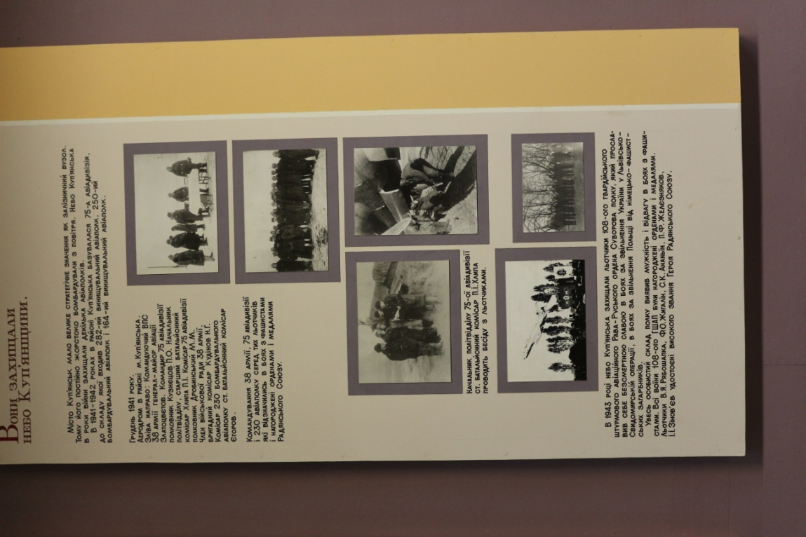

/Додаток 2
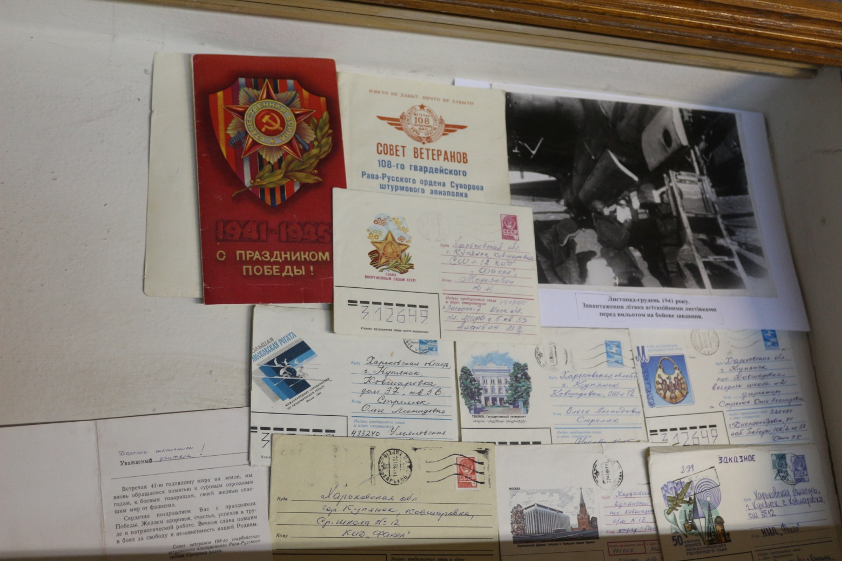
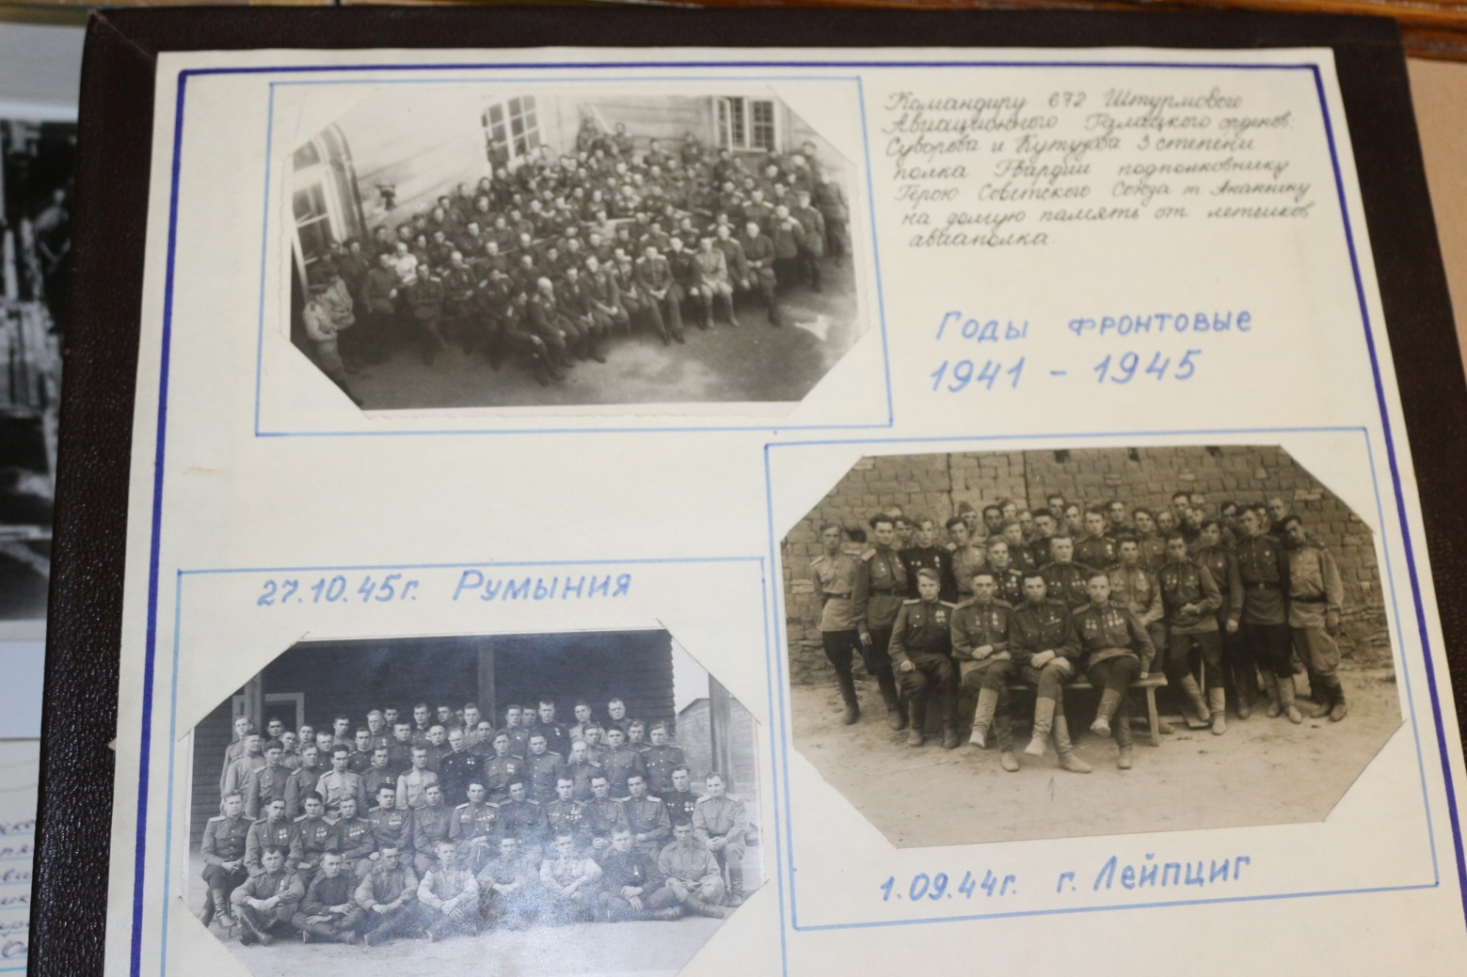

Додаток 3
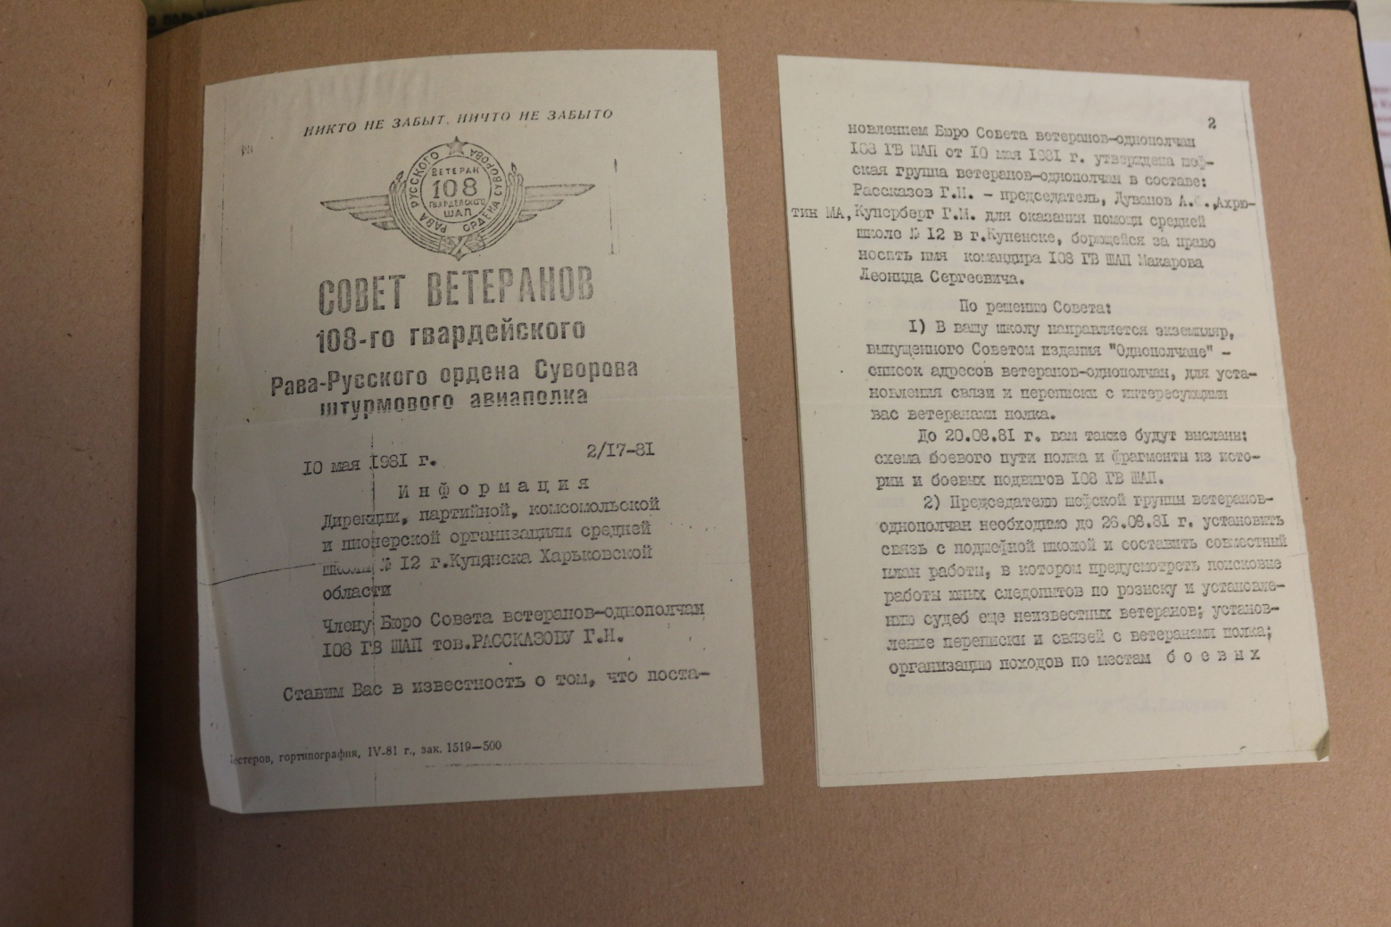
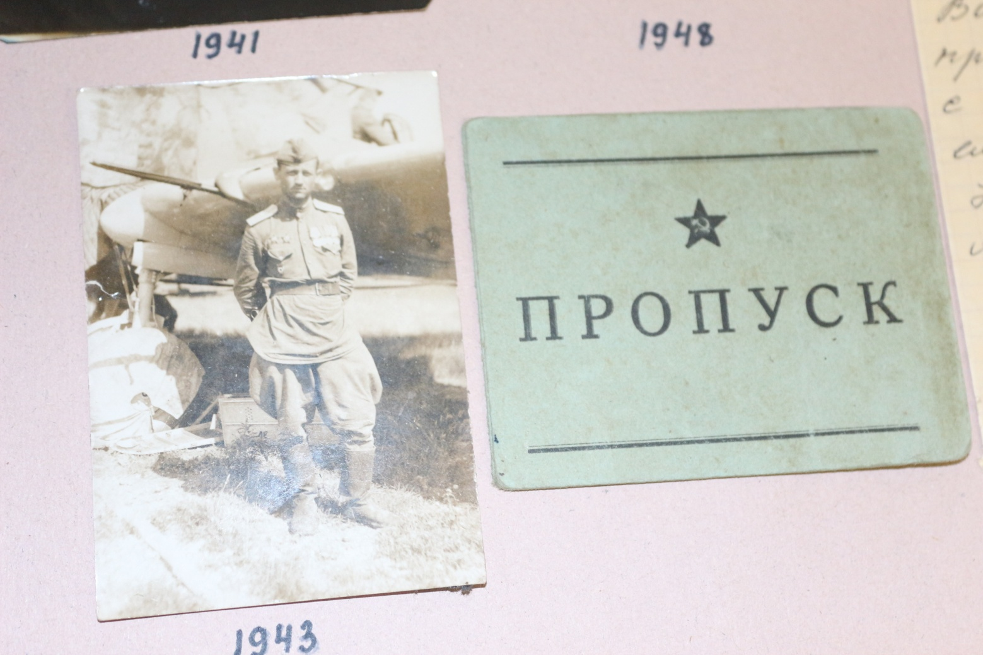

Додаток 4
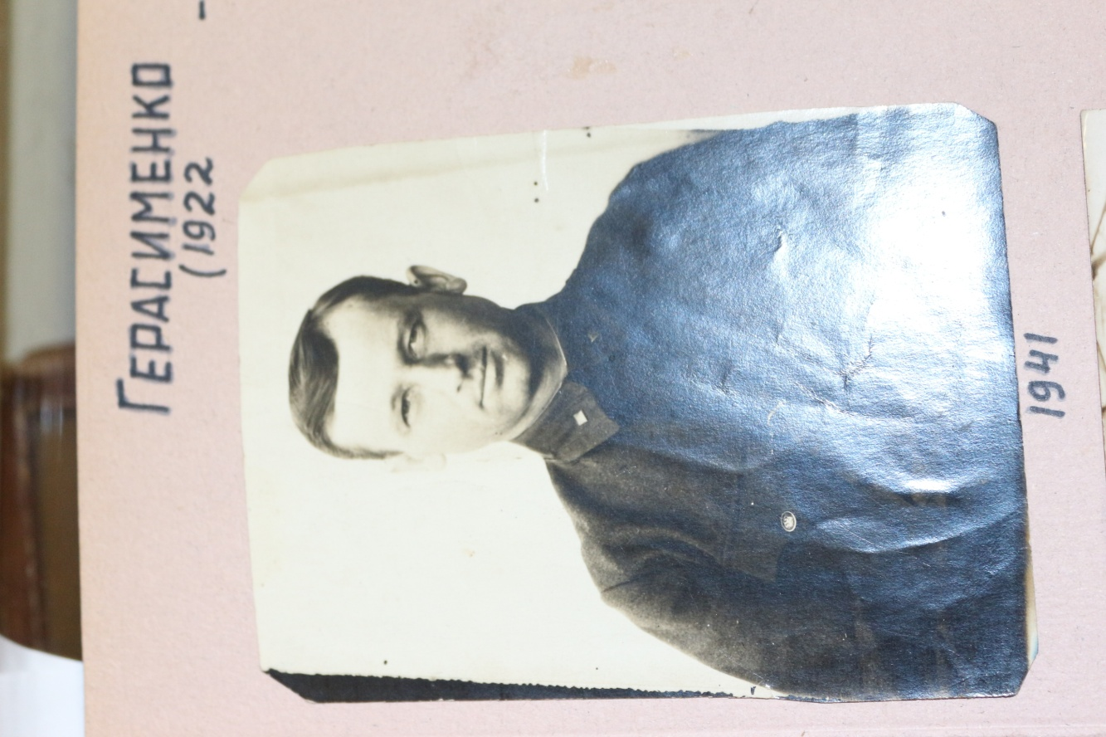
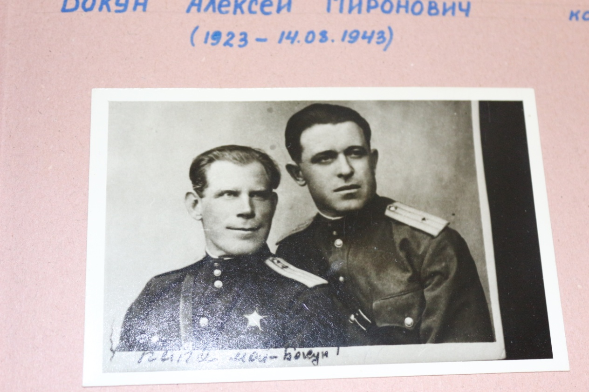
Додаток 5
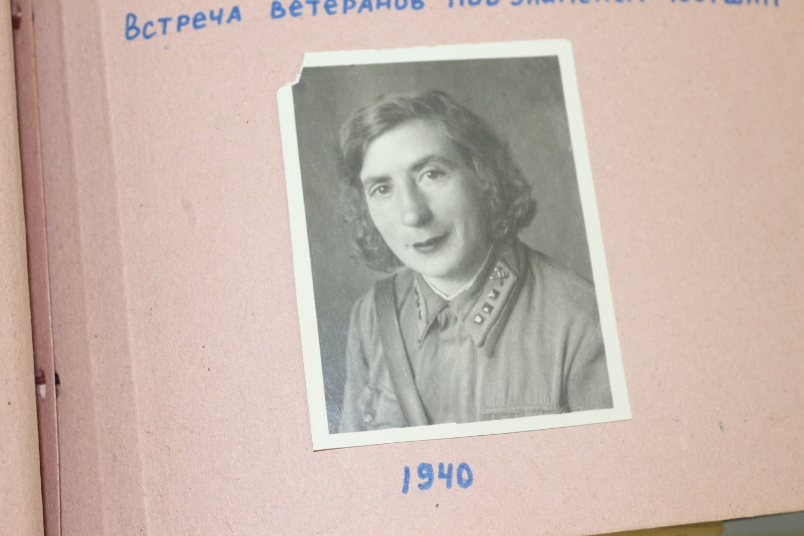
Додаток 6
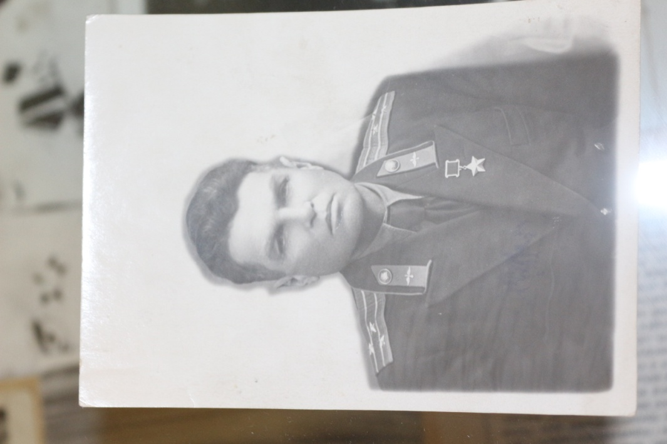

Додаток 7
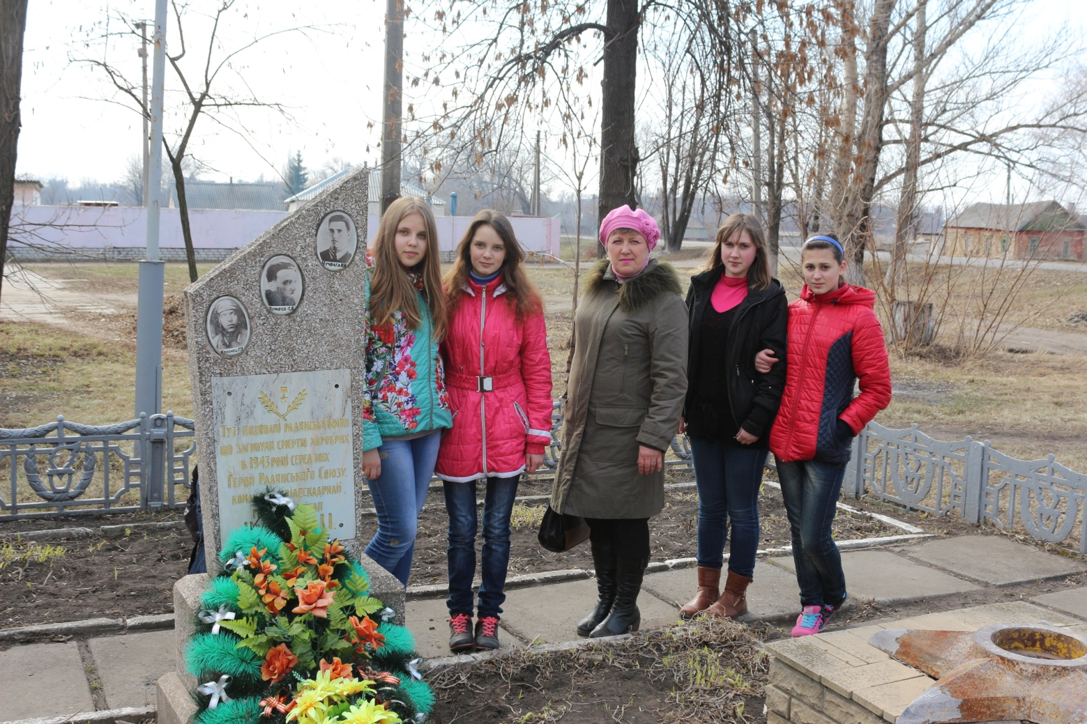
Додаток 8

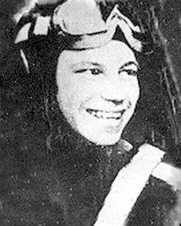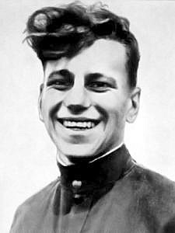
Додаток 9
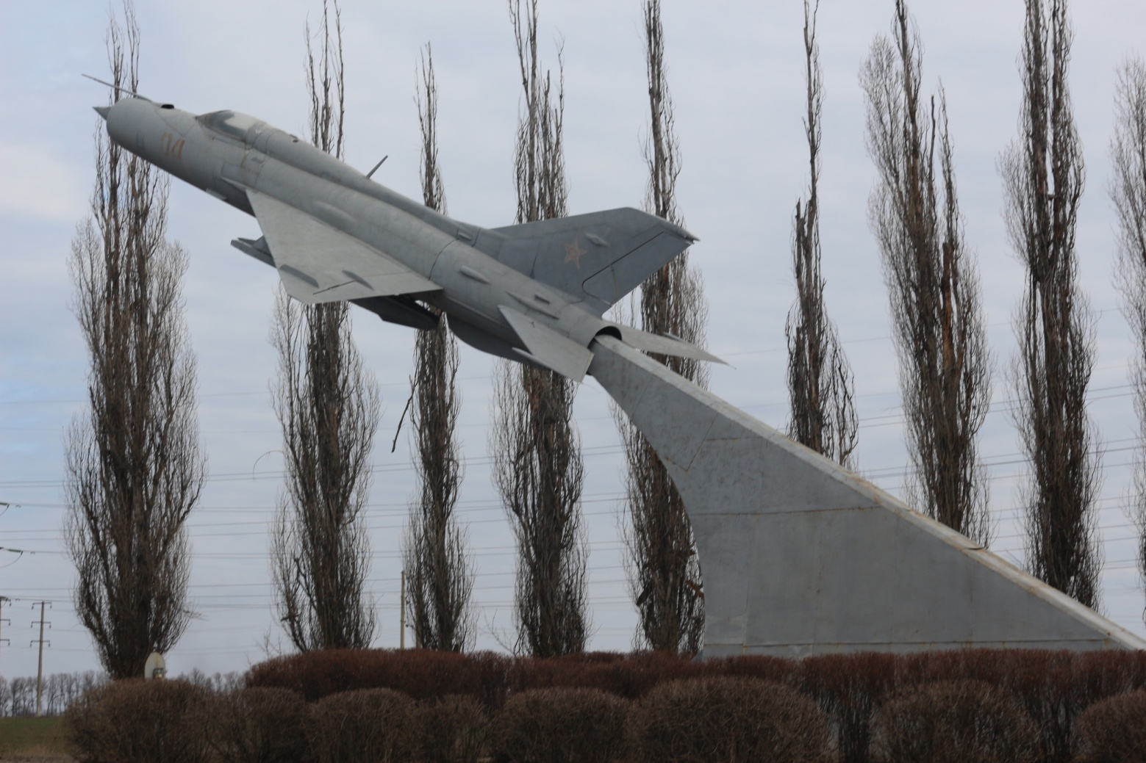

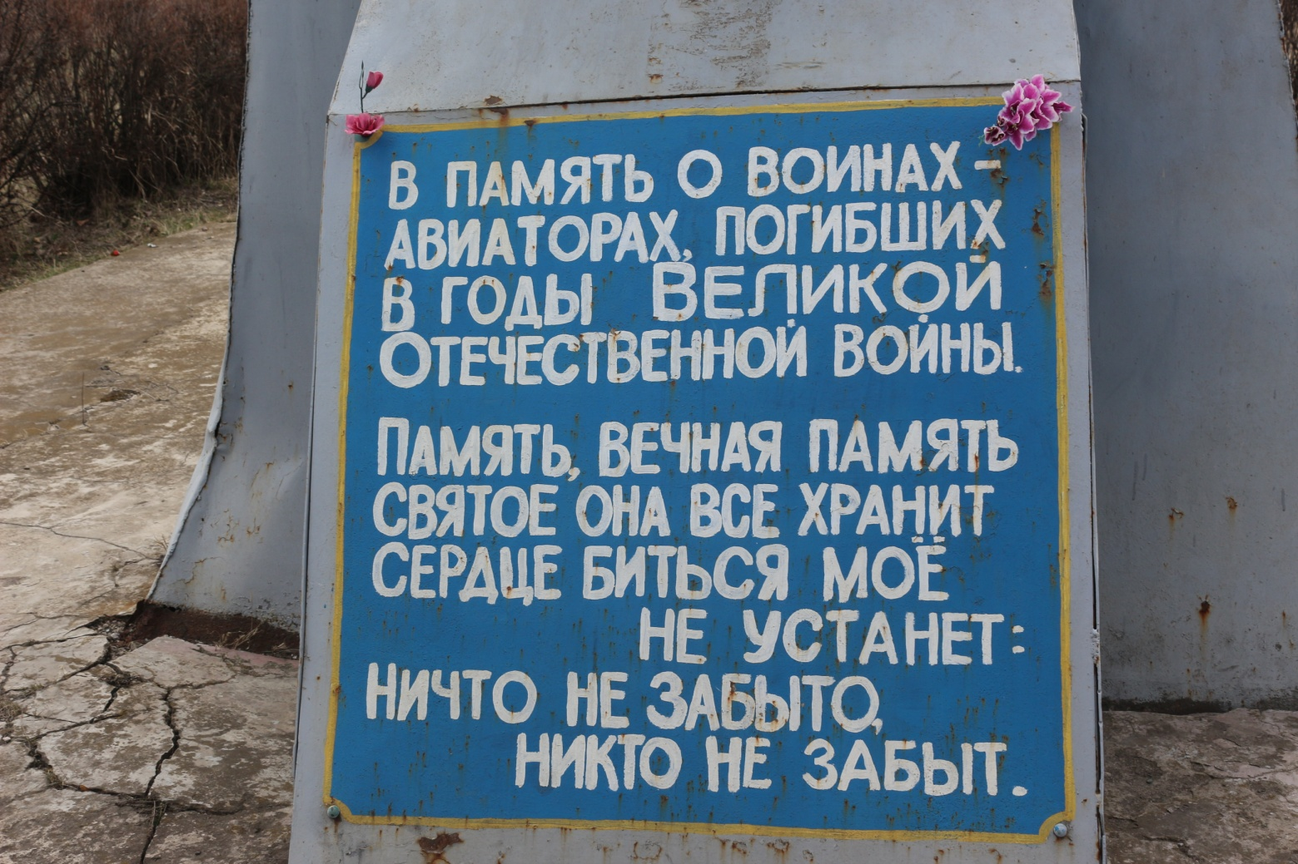
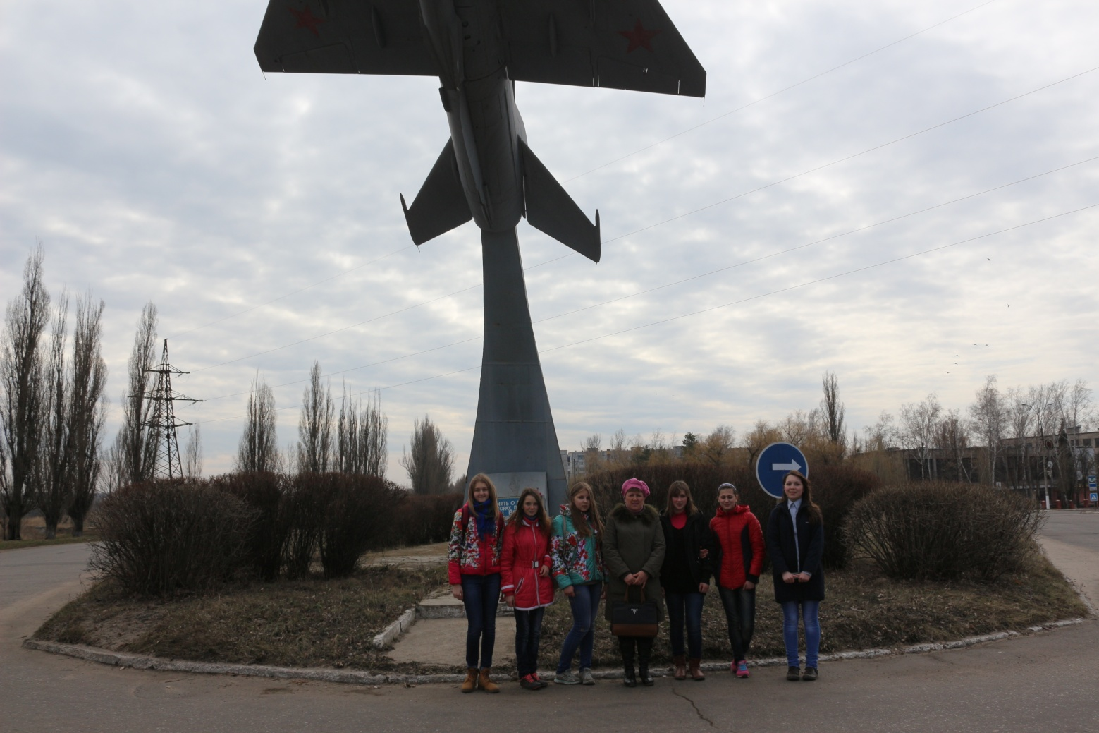
Додаток 10
